Rectas
Ejercicio 1
Encuentra la ecuación vectorial y paramétrica de la recta que pasa por el punto (2, 1, 4) y tiene dirección paralela al vector (-3, 2, 1)
Ecuación paramétrica: 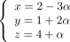
Ecuación vectorial:
Ejercicio 2
Encuentra la ecuación vectorial y paramétrica de la recta que pasa por los puntos (1, -2, 3) y (-2, 5, 1)
Para definir una recta necesitamos un punto que pertenezca a la recta y un vector que tenga la misma dirección. Para determinar el vector podemos hacer la resta de los dos puntos dados:
y ahora solo necesitamos un punto que pase por la recta el cual puede ser (1, -2, 3)
Ecuación paramétrica: 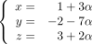
Ecuación vectorial:
Ejercicio 3
Encuentra la posición relativa de la recta definidas por las ecuaciones vectoriales
y
Para poder determinar la posición relativa de dos rectas, es decir si son paralelas o no son paralelas. Para determinar si dos rectas son paralelas si el producto cruz entre sus vectores directores da nulo como resultado
y
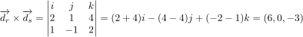 , no es nulo
Entonces las rectas no son paralelas. Entonces ahora determinamos si se cortan o son alabeadas, reescribimos las rectas de forma paramétrica
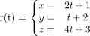 y 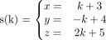
Igualamos ambos sistemas para encontrar el punto de corte si es que tiene:
